数值实验报告I
实验名称 |  | 上机实践题 1.1、1.2 题 |  |  |  | 实验时间 | 2021 年 9 月 11 日
姓名 |  | 孙百乐 | 班级 | 本研AI2001 | 学号 | 2007010218 |  | 成绩
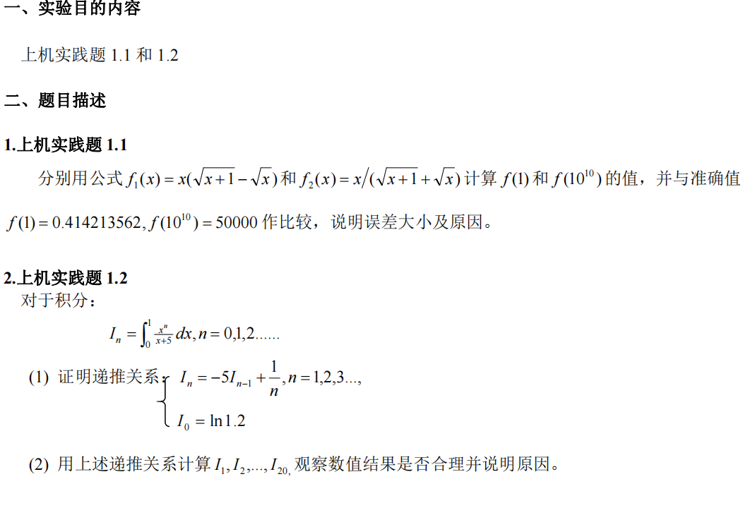
三、程序代码

- 上机实践题1.1
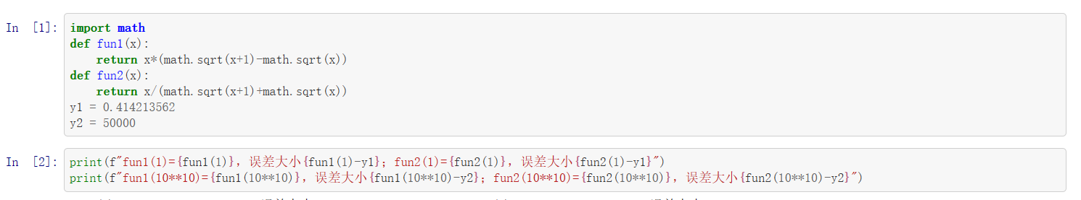

- 上机实践题1.2
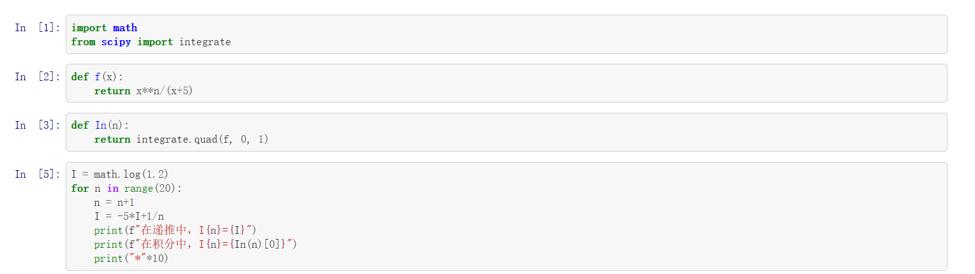

四、数值结果

- 上机实践题1.1
- 上机实践题1.2
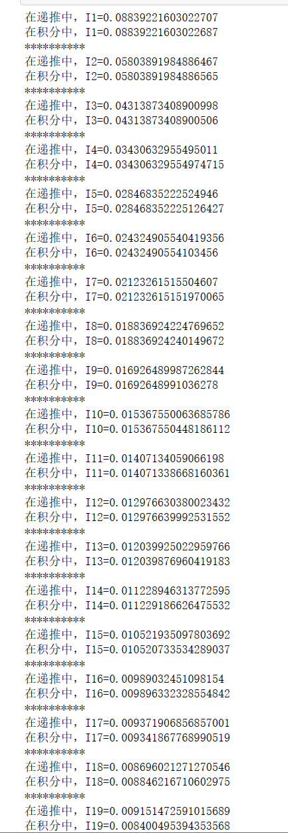

五、结果分析
1.上机实践题 1.1
当x较小时，两函数都没有很大误差。但x较大时，误差较大，f2更接近准确值。
误差分析：当x很大时，f1中出现“两近似数相减”的情况，会损失很多有效数字，因此误差较大。
2.上机实践题 1.2
递推式计算结果与积分计算结果数值非常接近。因此可以认为数值计算结果是合理的。

六、 心得体会
学习了计算方法，才知道原来计算机算出来的数不一定就是准确的。通过上机实践，我巩固了Python语言编程基础，学会了用Python做数值计算并验证数学公式的正确性。在以后的上机实验中，我希望我可以把代码写的更简洁优雅，得出更准确的结论。
教 师 评 语 | 指导教师： 年 月 日

